Теория информации

Лабораторная работа №1

Руденя Даниил Александрович, гр. 351001

Тестирование ПС

Шифр поворачивающейся решетки

Дымовое тестирование

Тест1

Исходный текст: фы1231cypherфпффпфtextмфпфып

Решетка:

|  |  |  |  |
| --- | --- | --- | --- |
| Х |  |  |  |
|  |  |  | Х |
|  |  | Х |  |
|  | Х |  |  |

Шифрование:

1 шаг:

|  |  |  |  |
| --- | --- | --- | --- |
| **c** |  |  |  |
|  |  |  | **y** |
|  |  | **p** |  |
|  | **h** |  |  |

2 шаг:

|  |  |  |  |
| --- | --- | --- | --- |
| с |  |  | **e** |
| **r** |  |  | y |
|  | **t** | p |  |
|  | h | **e** |  |

3 шаг:

|  |  |  |  |
| --- | --- | --- | --- |
| с |  | **x** | e |
| r | **t** |  | y |
| **a** | t | p |  |
|  | h | e | **b** |

4 шаг:

|  |  |  |  |
| --- | --- | --- | --- |
| с | **c** | x | e |
| r | t | **d** | y |
| a | t | p | **e** |
| **f** | h | e | b |

Зашифрованный текст: ccxe rtdy atpe fheb

Результат работы программы:

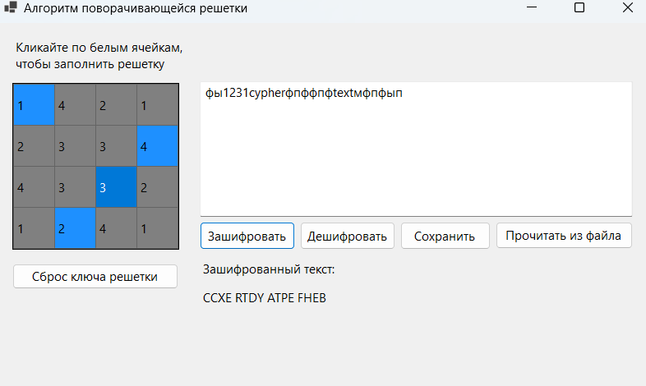

Тест2

Исходный текст: ccxertdyatpefheb

Решетка:

|  |  |  |  |
| --- | --- | --- | --- |
| Х |  |  |  |
|  |  |  | Х |
|  |  | Х |  |
|  | Х |  |  |

Дешифрованный текст: cyphertextabcdef

Результат работы программы:

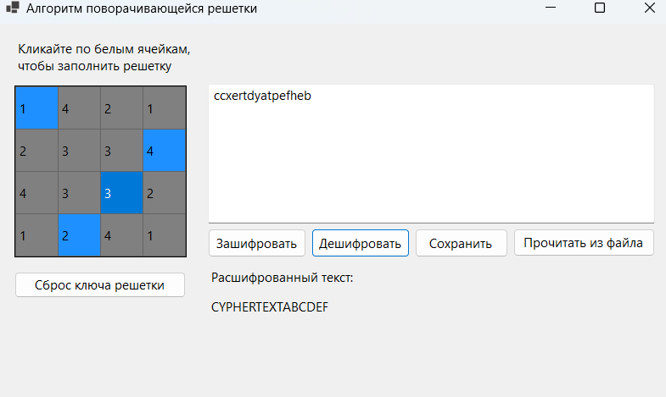

Ломаем на невалидных данных

Тест3

Исходный текст:

Решетка:

|  |  |  |  |
| --- | --- | --- | --- |
| Х |  |  |  |
|  |  |  | Х |
|  |  | Х |  |
|  | Х |  |  |

Результат: программа выдаст статус ошибки

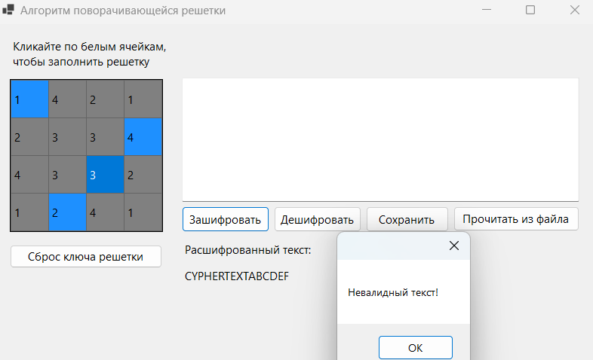

Тест4

Исходный текст: фпфпфпфпфыфа

Решетка:

|  |  |  |  |
| --- | --- | --- | --- |
| Х |  |  |  |
|  |  |  | Х |
|  |  | Х |  |
|  | Х |  |  |

Результат: программа выдаст статус ошибки

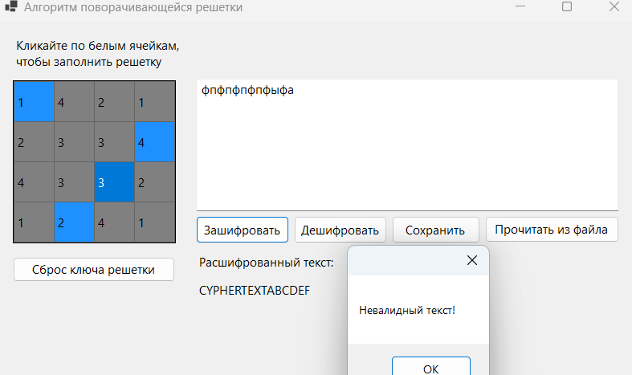

Тест5

Исходный текст: фы1231cypherфпффпфtextмфпфып

Решетка:

|  |  |  |  |
| --- | --- | --- | --- |
|  |  |  |  |
|  |  |  | Х |
|  | Х |  |  |
| Х |  |  |  |

Результат: программа выдаст статус ошибки

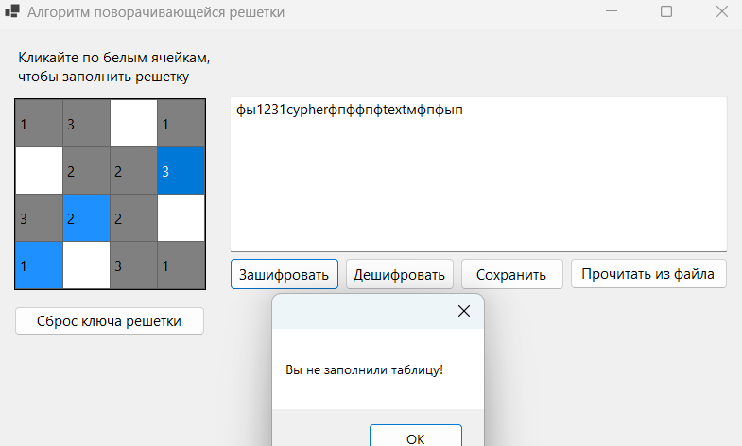

Шифр Виженера(прогрессивный ключ)

Таблица Виженера

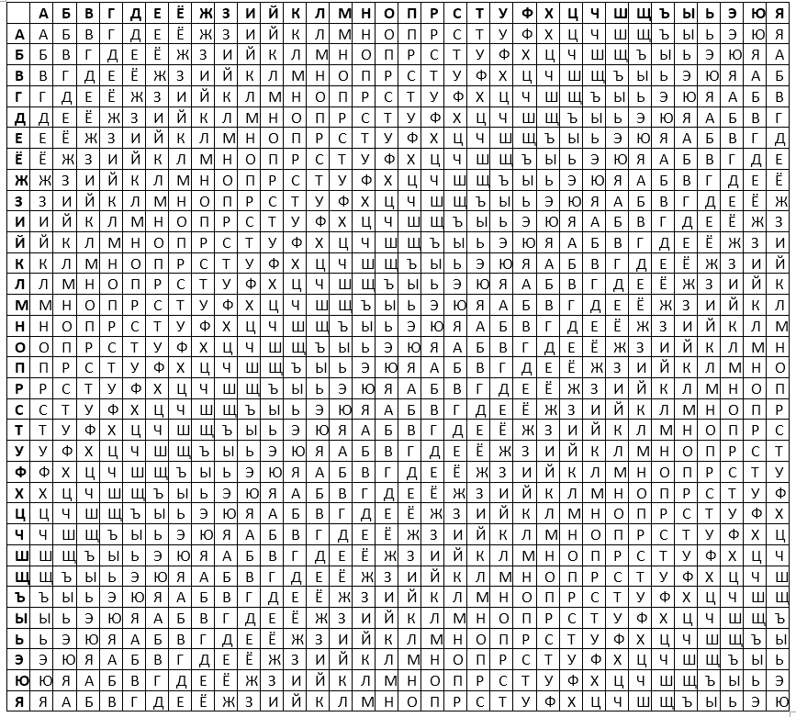

Дымовое тестирование

Тест1

Исходный текст: привет мир

Ключ: мода

Шифрование:

|  |  |  |  |  |  |  |  |  |  |
| --- | --- | --- | --- | --- | --- | --- | --- | --- | --- |
| Исходный текст | п | р | и | в | е | т | м | и | р |
| Ключ | м | о | д | а | н | п | е | б | о |
| Зашифрованный текст | ь | я | м | в | т | в | с | й | я |

Результат работы программы:

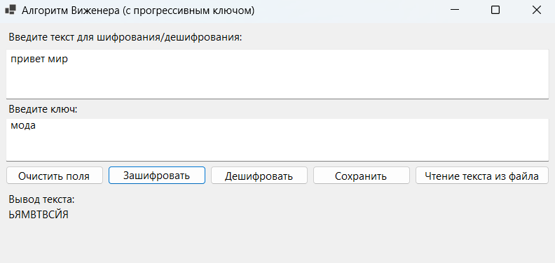

Тест2

Исходный текст: ьямвтвсйя

Ключ: мода

Дешифрованный текст: приветмир

Результат работы программы:

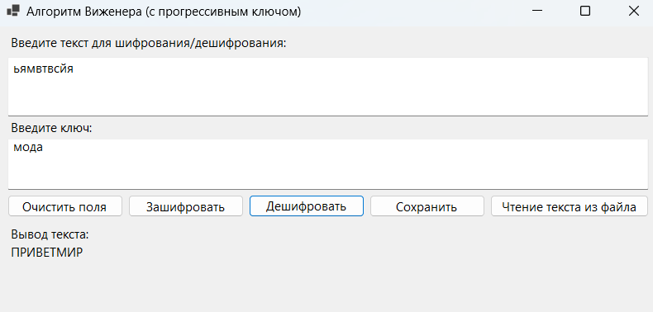

Ломаем на валидных данных

Тест3

Исходный текст: привёт123 мирafsag

Ключ: мода

Шифрование:

|  |  |  |  |  |  |  |  |  |  |
| --- | --- | --- | --- | --- | --- | --- | --- | --- | --- |
| Исходный текст | п | р | и | в | ё | т | м | и | р |
| Ключ | м | о | д | а | н | п | е | б | о |
| Зашифрованный текст | ь | я | м | в | у | в | с | й | я |

Результат работы программы:

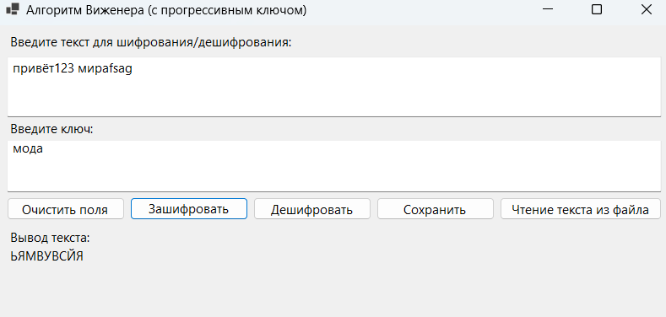

Ломаем на невалидных данных

Тест4

Исходный текст:

Ключ: мода

Результат: программа выдает статус ошибки

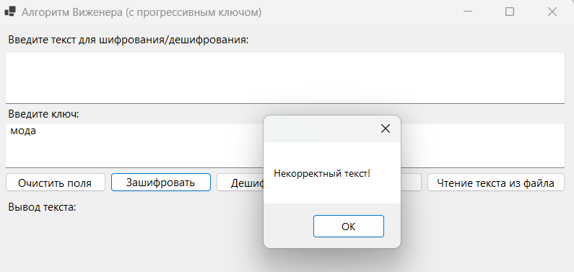

Тест5

Исходный текст: sometext

Ключ: мода

Результат: программа выдает статус ошибки

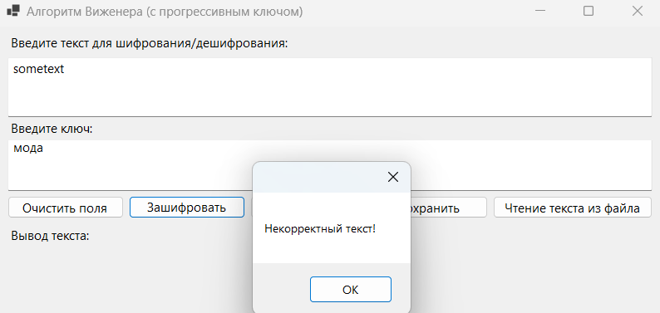

Тест6

Исходный текст: привет

Ключ:

Результат: программа выдает статус ошибки

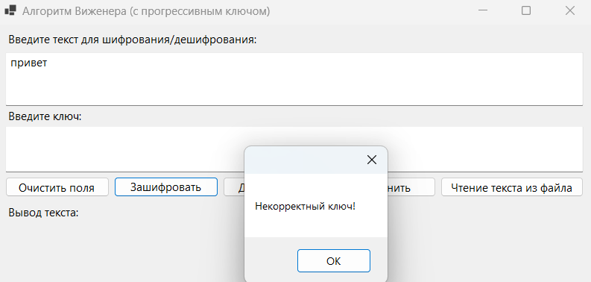

Тест7

Исходный текст: привет

Ключ: sometext

Результат: программа выдает статус ошибки

